***Завтрак – 9 декабря 2021 г.***

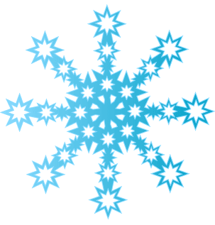***18 января 2022 г.***

***Завтрак***

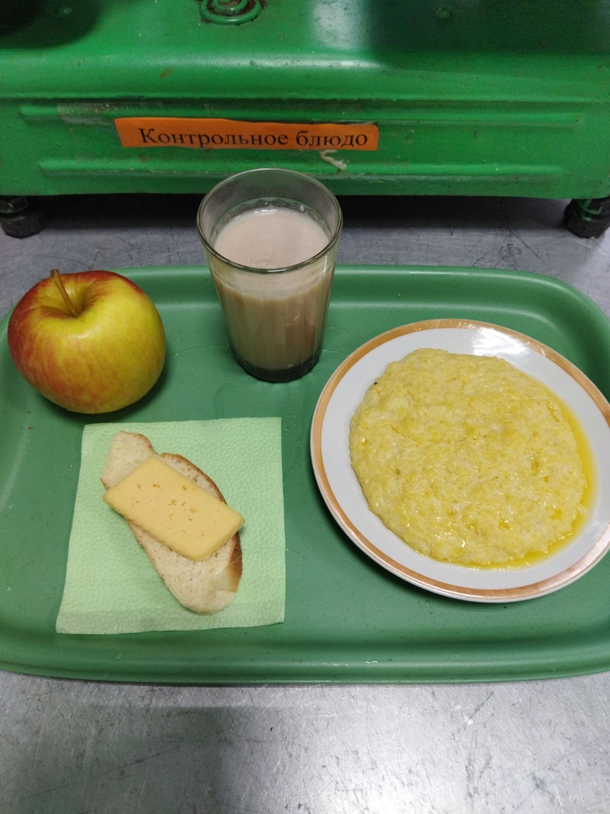





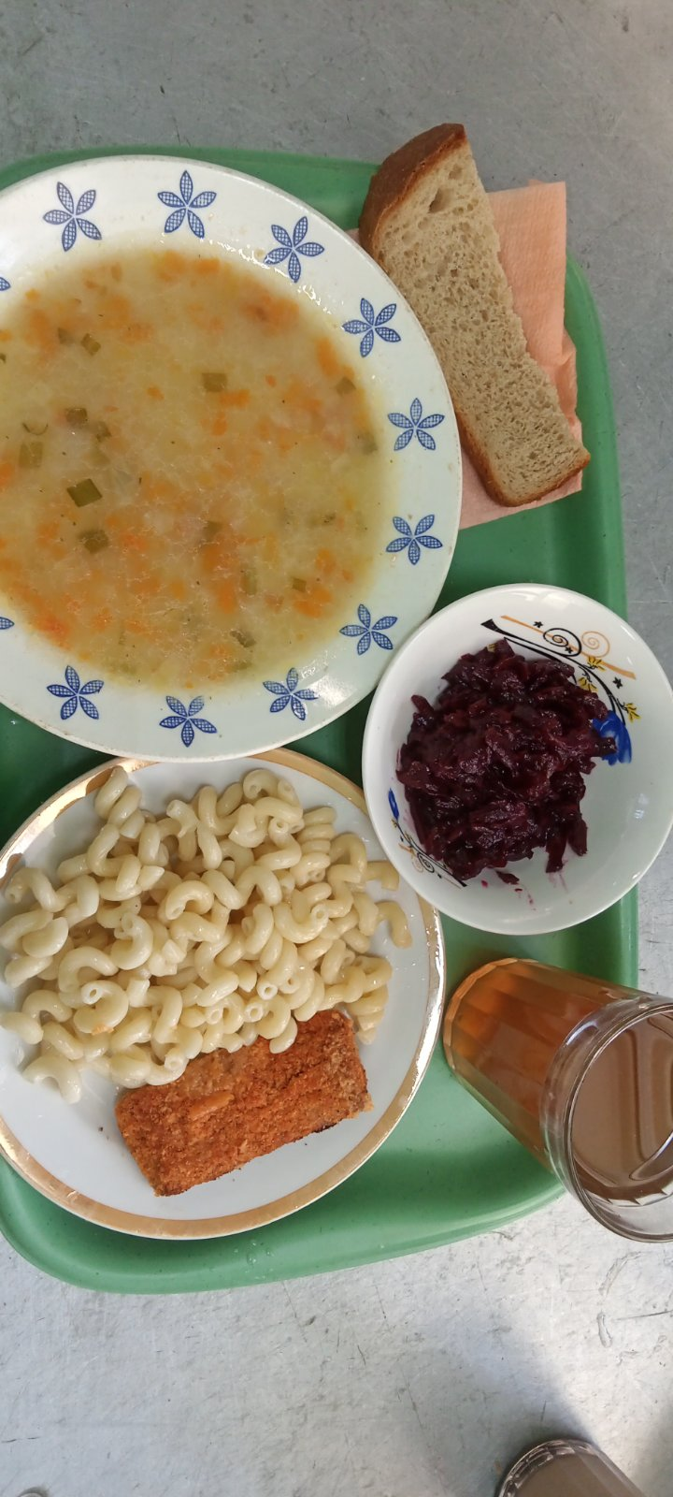





***Обед***